Генератор кода Gii

Это расширение предоставляет веб-генератор кода под названием Gii для приложений Yii 2. Вы можете использовать Gii для быстрого создания моделей, форм, модулей, CRUD и многих других.

Подготовка

1. Создайте новое приложение с помощью диспетчера пакетов Composer, как описано в официальном руководстве по адресу  
   <http://www.yiiframework.com/doc-2.0/guide-start-installation.html>.   
   По русски <http://yiiframework.domain-na.me/doc/guide/2.0/ru/start-installation>.
2. Создайте новую миграцию с помощью команды shell:

php yii migrate/create create_customer_table

1. Поместите следующий код в методы up() и down ():

use yii\db\Schema;  
use yii\db\Migration;

class m160201_154207_create_customer_table extends Migration  
{

public function up()

{

$tableOptions = null;

if ($this->db->driverName === 'mysql') {

$tableOptions =

'CHARACTER SET utf8 COLLATE utf8_unicode_ci ENGINE=InnoDB';

}

$this->createTable('{{%customer}}', [

'id' => Schema::TYPE_PK,

'name' => Schema::TYPE_STRING . ' NOT NULL',

'email' => Schema::TYPE_STRING . ' NOT NULL',

'address' => Schema::TYPE_STRING,

], $tableOptions);

}

public function down()

{

$this->dropTable('{{%customer}}');

}

}

1. Запустите миграцию:

php yii migrate/up

Как это сделать...

В своих проектах вы можете использовать это расширение двумя способами:

* Работа с GUI
* Работа с CLI

Работа с GUI

1. Убедитесь, что файл веб-конфигурации содержит следующий код:

if (YII_ENV_DEV) {

$config['bootstrap'][] = 'gii';

$config['modules']['gii'] = [

'class' => 'yii\gii\Module',

];

}

1. Ваш файл web/index.php будет определять среду разработки:

defined('YII_ENV') or define('YII_ENV', 'dev');

Предыдущая конфигурация гласит, что в среде разработки приложение должно включать модуль с именем gii, который относится к классу yii\gii\Module.

По умолчанию модуль разрешает доступ с IP-адреса 127.0.0.1. Если вы работаете от другого местоположение, добавьте свой адрес в свойстве allowedIP:

$config['modules']['gii'] = [

'class' => 'yii\gii\Module',

allowedIPs = ['127.0.0.1', '::1', '192.168.0.*'],

];

1. Перейдите к gii вашего приложения: <http://localhost/index>.php?r=gii.

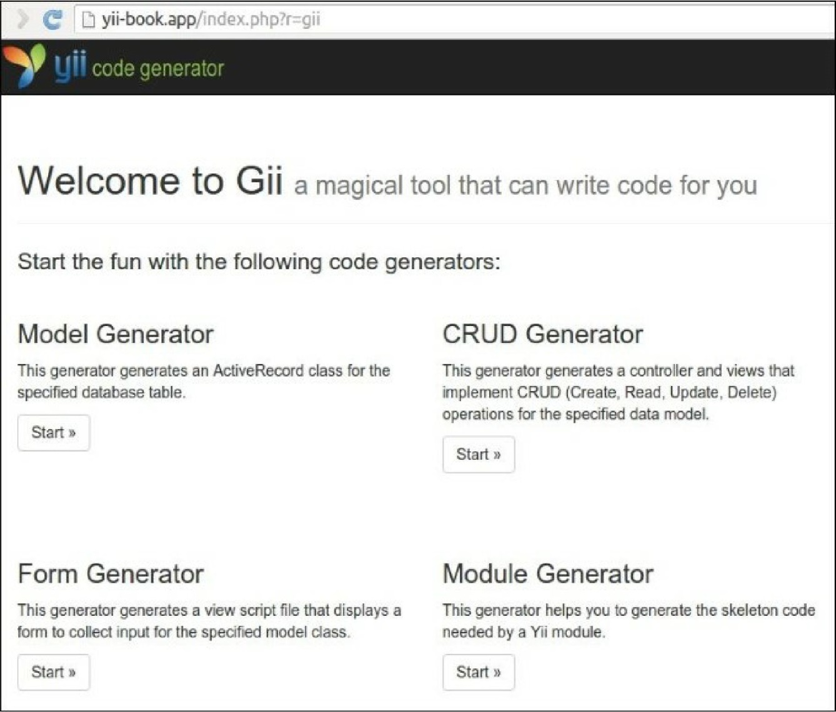

4. Нажмите на кнопку Model Generator и введите имя таблицы и название модели в форме:

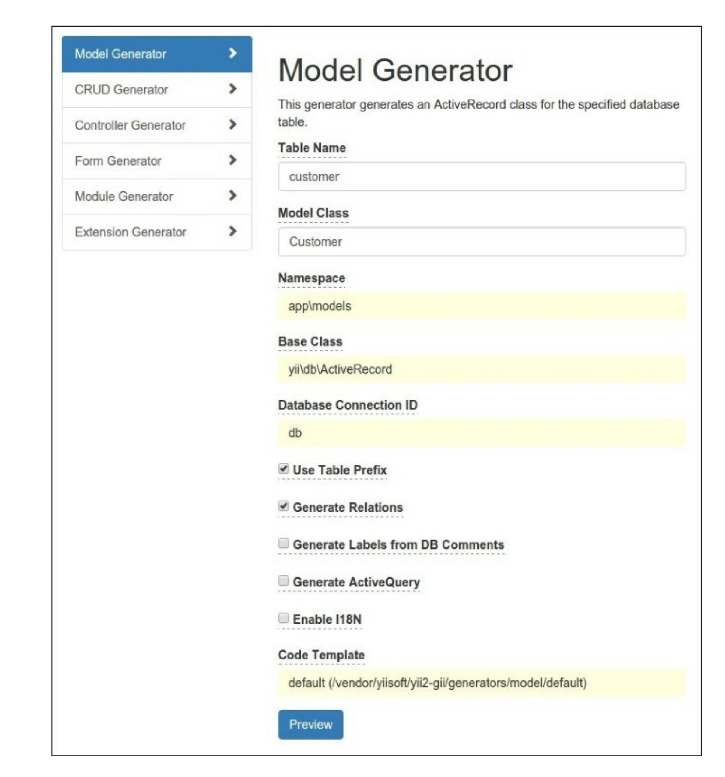5. Нажмите кнопку Preview. Необходимо просмотреть список рекомендуемых файлов:

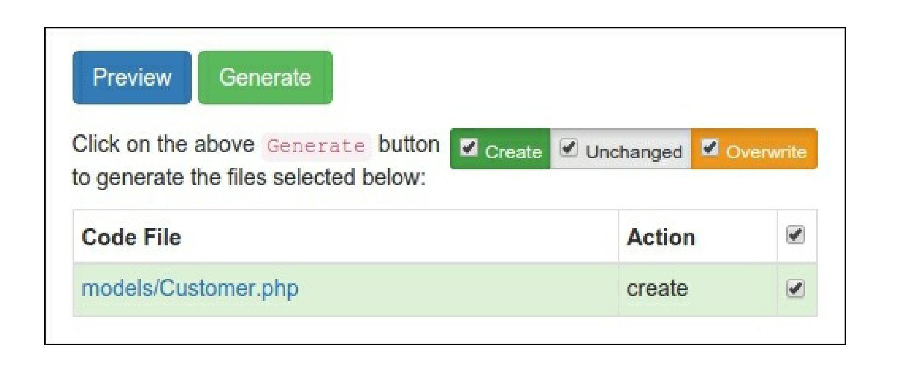

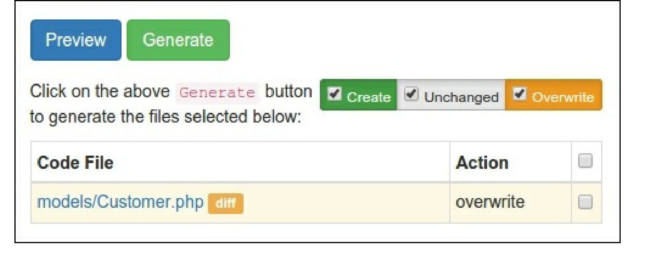

. 6. Если вы хотите восстановить существующие файлы, Gii пометит их желтым цветом:

1. В этом случае вы можете посмотреть разницу между существующими и новыми файлами и замените, если необходимо.
2. После всего этого нажмите кнопку Generate:

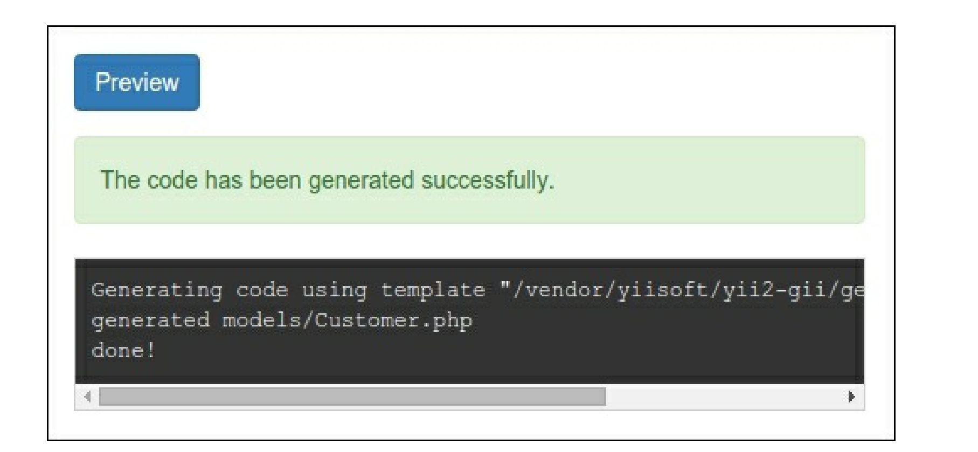

9. Убедитесь, что новый класс \app\models\customer существует.

10. CRUD-это аббревиатура для четырех общих задач, использующих данные на большинстве веб-сайтов: создание, чтение, обновление и удаление. Чтобы создать CRUD с помощью Gii, выберите раздел генератор CRUD. Укажите класс модели и введите другие поля:

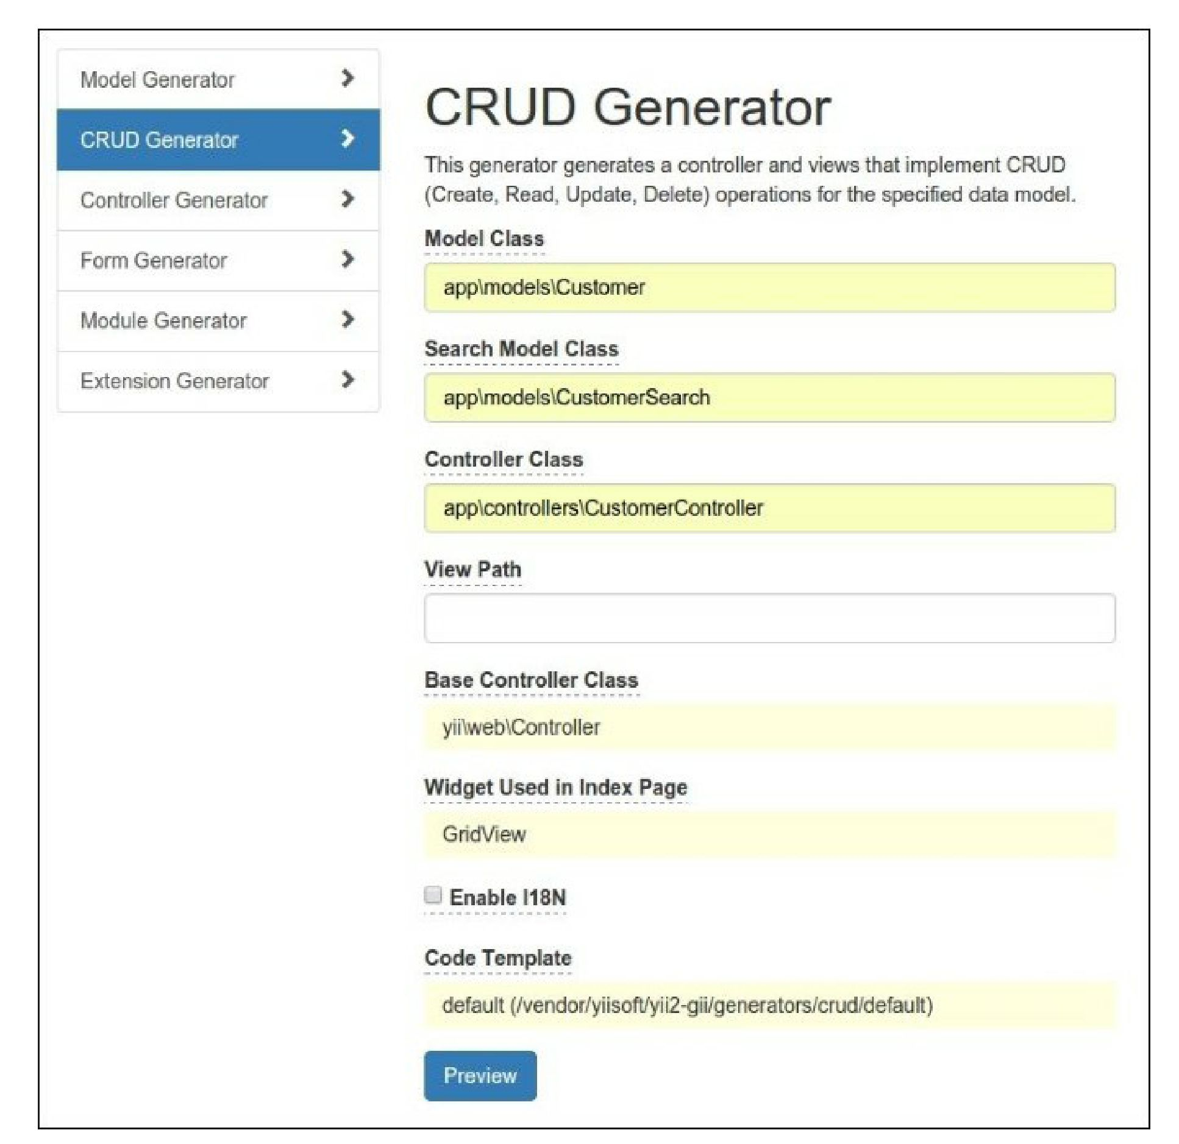

11. Создание новых элементов:

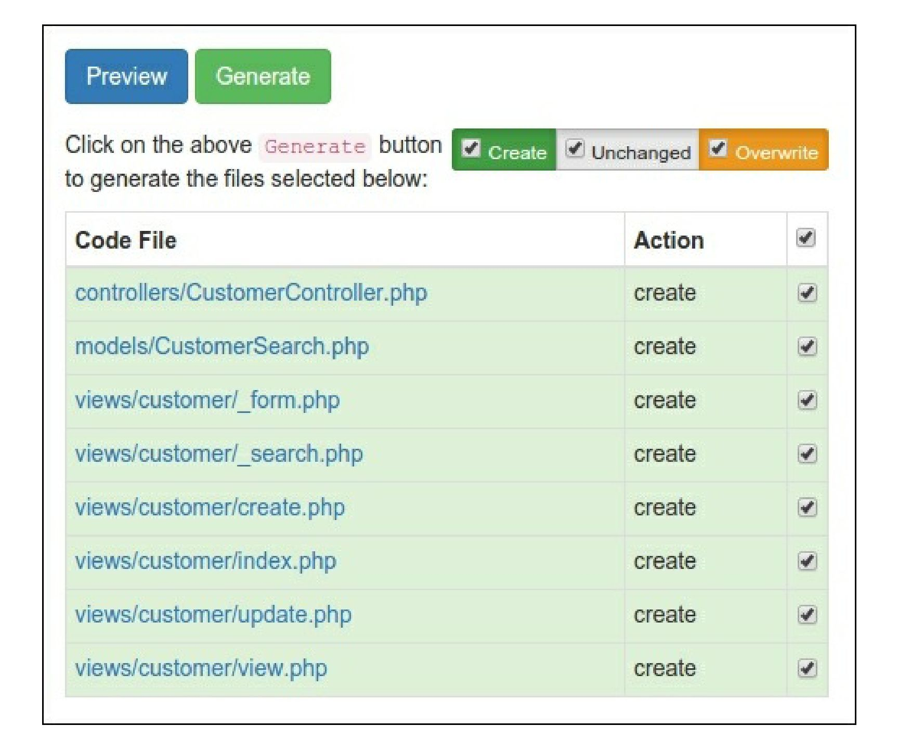12. После этого попробуйте открыть новый контроллер:

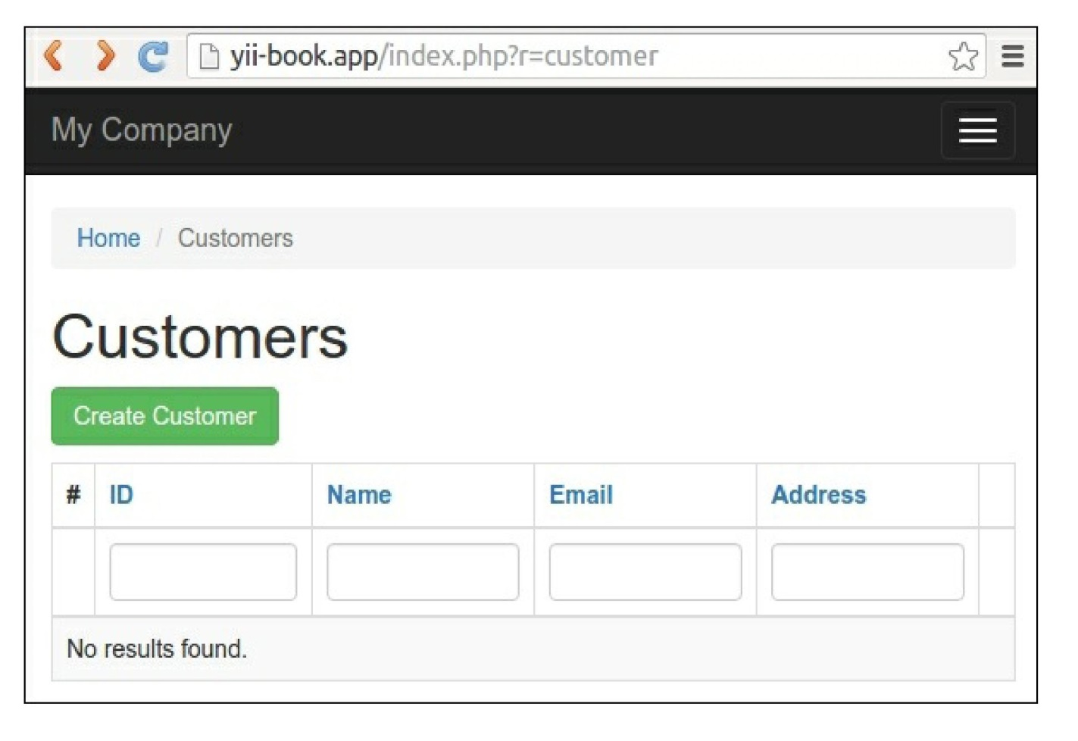

Вы увидите таблицу, показывающую клиентов в таблице базы данных. Попробуйте создать новый элемент. Сетку можно отсортировать или отфильтровать, введя условия фильтра в заголовках столбцов.

Работа с CLI

GII также предоставляет контроллер консоли для генерации кода.

1. Убедитесь, что конфигурация консоли содержит параметры модуля Gii:

return [

// ...

'modules' => [

'gii' => 'yii\gii\Module',

],

// ...

];

1. Выполните любую команду оболочки для справки:

php yii help gii  
php yii help gii/model

1. Введите следующую команду, чтобы запустить процесс создания модели:

php yii gii/model --tableName=customer --modelClass=Customer --useTablePrefix=1

1. Убедитесь, что новый класс \app\models\customer существует.
2. Создание CRUD для Вашей модели:

php yii gii/crud --modelClass=app\\models\\Customer \

- -searchModelClass=app\\models\\CustomerSearch \

--controllerClass=app\\controllers\\CustomerController

Как это работает...

GII позволяет создавать некоторые стандартные элементы кода, вместо ручного набора. Он предоставляет веб-интерфейсы и консольные интерфейсы для работы с каждым генератором.

Смотрите так же

* Дополнительные сведения об использовании расширения см. в разделе:

o [http://www.yiiframework.com/doc-2.0/gurde-start-gii.html](http://www.yiiframework.com/doc-2.0/guide-start-gii.html)

по русски http://yiiframework.domain-na.me/doc/guide/2.0/ru/start-gii  
° [http://www.viiframework.com/doc-2.0/ext-gii-indpx.hrml](http://www.yiiframework.com/doc-2.0/ext-gii-index.html)  
o [httpsy/giYhub.comyiisoft/yEZ-gii/tree/master/docs/guide](https://github.com/yiisoft/yii2-gii/tree/master/docs/guide)

по русски https://github.com/yiisoft/yii2-gii/tree/master/docs/guide-ru

* Для интеграции MongoDB обратитесь к созданию рецепта виджета в главе 8, расширение Yii